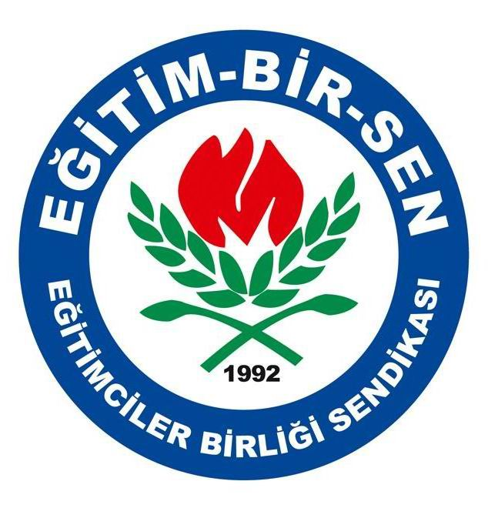
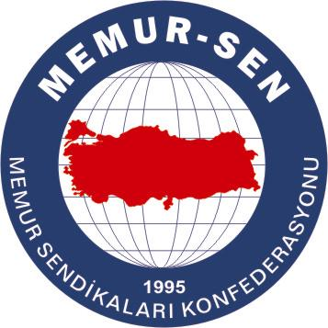
EĞİTİMCİLER BİRLİĞİ SENDİKASI

MEMUR-SEN KONFEDERASYONU
EĞİTİM-BİR-SEN GENEL MERKEZİ

BASIN AÇIKLAMASI

22/11/2007

YENİ ANAYASADA EĞİTİM VE ÖZGÜRLÜKLER PANELİ
Türkiye’nin sivil, demokratik ve özgürlükçü bir anayasaya ihtiyacı vardır. Çünkü 1921 ve kısmen 1924 anayasası istisna edilirse, Türkiye anayasaları genel olarak anti-demokratik askeri müdahale dönemlerinde yapılmışlardır. Bu itibarla siyasete güvenmeyen ve asker-sivil bürokrasinin vesayetçi anlayışını yansıtan, bilhassa 1961 ve 1982 anayasaları hem yapılış şekilleri hem de ruhları itibariyle sivil ve demokratik değillerdir.
Sivil anayasanın batıdaki karşılığı olsa olsa “demokratik anayasa” ya da “özgürlükçü anayasa” olabilir. İşte tam da bu nedenle, devlet toplum ilişkilerinde bireyin ve toplumun çıkarını önceleyen demokratik ve özgürlükçü değerlere dayalı yeni bir anayasa yapılması çağrıları hep sivil anayasa talepleri ile dile getirilmiştir. Hatta yürürlükteki anayasada 13 kez değişiklik yapılmış ve neredeyse maddelerin üçte biri ya tamamen ya da kısmen değiştirilmiştir. Bununla birlikte, kısmen düzenlemeler yerine anayasanın baştan sona yeniden yazılmasına yönelik değişik sivil toplum kuruluşları, partiler ve kişiler tarafından anayasa taslakları hazırlanmıştır.
Yeni anayasa çalışmalarının başarıya ulaşmasında bu konuda iktidar partisine tarihsel bir sorumluluk düşmektedir. Özgürlükçü bir felsefeyle hazırlanması gereken Anayasanın yapım sürecine siyasi partiler, sivil toplum kuruluşları ve üniversitelerinde katkı yapması için demokratik bir zemin hazırlanmalıdır. Bu süreçte çalışmalara iyi niyetle katkı sağlamaya çalışan her kesimin görüşünden samimiyetle istifade edilmeye azami gayret gösterilmelidir. Çünkü anayasa herkesin içtenlikte saygı duyduğu toplumsal bir uzlaşma belgesi olabilmesi için, ilgili her kesimin tartışmaya kendi özgür iradesiyle katılabilmesi gerekir.
Biz de eğitim sendikası olarak, hem sivil ve demokratik bir anayasanın yapımına, hem de bu sivil ve demokratik anayasanın eğitimin boyutunun demokrat, özgürlükçü, sivil anlayışa sahip, üretken ve bilimin ışığında yürüyen bireyler yetiştirmeye yönelik bir içeriğinin olması için geniş katılımlı bir panel düzenlemiş bulunmaktayız.
“Yeni Anayasada Eğitim ve Özgürlükler” konulu panele ABD’den ve ülkemizden zengin fikirleri olan ve özgürlükçü bilim adamları katılacaktır. Açılış konuşmasını Sendikamız Genel Başkanı Ahmet Gündoğdu’nun yapacağı panelin protokol konuşmaları bölümünde, değerli siyasi parti liderleri ve siyaset adamları da katılarak görüşlerini açıklayacaklardır.
Panelin açılış tebliğini ise dünyaca ünlü eğitimcilerden Teksas Üniversitesi Öğretim Üyesi Prof. Dr. Duncan Waite, “Kapitalist Toplumda Eğitim, Okul ve Sosyal Adaleti Yeniden Düşünmek” başlığıyla sunacaktır.
Waite’nin sunumundan sonra oturum başkanlığını Bilkent Üniversitesi Öğretim Üyesi ve Yargıtay Onursal Başkanı Sami Selçuk’un yapacağı panel gerçekleşecektir. Bu bölümde de eğitim alanında Türkiye’de söz sahibi olan değerli bilim adamları görüş ve önerilerini dile getirecektir.
TBMM Milli Eğitim, Kültür, Gençlik ve Spor Komisyonu Başkanı ve eski Milli Eğitim Bakanı Mehmet Sağlam, “Anayasa ve Yükseköğretim”, Saadet Partisi Genel İdare Kurulu Üyesi Prof. Dr. Mustafa Kamalak “Anayasada Eğitim ve Öğretim hakkı”, “ Eskişehir Osmangazi Üniversitesi Öğretim Üyesi Prof. Dr. Mehmet Şişman, “Bireyi Özgürleştirme Süreci Olarak Eğitim” ve Fatih Üniversitesi Öğretim Üyesi Prof. Dr. Ömer Çaha, “Eğitim Felsefesi ve Eğitimde Özgürlükler” başlıklı tebliğlerini anlatacaklar. İçkale otelde yapılacak panel, soru-cevap ve değerlendirme bölümüyle sona erecek.

